出國報告（出國類別：研討會）

「第三屆海峽兩岸高校文化與創意論壇
暨2013兩岸高校大學生文化與創意設計大賽」

服務機關：國立金門大學
姓名職稱：董 燊教授兼院長
陳逸杰副教授兼系主任
派赴國家：中國大陸
出國期間：102/11/15~16
報告日期：103.01.14

摘要
知識是能力的展現，也是人類開展未來的希望；而創意則是危機中的轉機契機。文化的堆疊是人類智慧的結晶，其在精神層面上，不僅可以慰藉心靈的深處，更可豐富生命的層次；而在物質生活上，由於它的原創性、獨特性，更能因此而帶動經濟、進行地方營造與行銷，以及文化消費與觀光活動的刺激，更是社會文化永續的資本。本報告即於在藉由赴中國大陸參加由華僑大學所舉辦之「第三屆海峽兩岸高校文化與創意論壇暨2013兩岸高校大學生文化與創意設計大賽」的活動，除了理解大陸地區在文化創意方面的產、學、研一體化的教育理念外，並透過帶領本校同學參加文化與創意設計競賽，進一步觀察分析兩岸大學在創意設計教育的交流、發展現象，以期做為日後在設計教育上，如何啟發、引導大學生的設計思維與理念的建構。
此外，由於文化創意已日漸成為新興之產業發展的關鍵契機，故在為文上，將探討文化創意與設計實踐的關係。
目次
- 目的 1
- 過程 3
- 心得及建議 7
附錄 10
- 目的
跨入到21世紀的臺灣，經濟發展上正面臨前所未有的挑戰。首先是低經濟成長率時代的來臨，其次是中國大陸快速發展及其所產生之磁吸效應，對國內產業帶來強烈的衝擊；其不僅造成國內企業大量外移，加上面對廉價市場的挑戰，如何提昇臺灣產業的競爭力，實需要從設計教育進行著手，以鏈結到文化創意產業的發展。
文化創意產業發展的策略，乃在於成立文化創意產業推動組織、培育藝術、設計及創意人才、整備創意產業發展的環境、促進創意設計重點產業發展、促進文化產業發展。計畫主要的目標在於開拓創意領域，結合人文與經濟以發展文化產業。以文化創意策略引導帶動產業轉型加值，不只是從文化的角度切入產業，而是將文化直接轉換成產業部門，把文化和設計、創意發展加入國家發展政策之中。無疑地，發展「文化創意產業」是當前的世界趨勢。「文化創意產業」完全改變過去生產製造的概念，整個產業鏈可以沒有任何實體，例如知識，既可以是資本、原料，更可以是產品。同時，文化和創意產業也可以提高傳統產業的價值。
中國大陸華僑大學於2011年舉辦了「首屆海峽兩岸高校大學生創意教育論壇」，2012年，將論壇更名為「海峽兩岸高校文化與創意論壇」，並擴大舉辦，同時獲得兩岸地區各大學與機構的熱烈參與。鑑於文化創意與產業發展在全球上日益受到重視，加以兩岸關係愈來愈產生的競合關係，本著知己知彼與設計教育提昇的尋求，而參加2013年第三屆的論壇。
本年度論壇的主辦單位，大陸地區為福建省青年聯合會和福建省學聯，並廣邀大陸、臺灣、香港、澳門的大學和企業界代表參加。除文化與創意論壇的學術活動外，並同時舉辦「2013兩岸高校大學生文化與創意設計大賽」的評選。藉由本次活動的參與，除了理解大陸地區在文化創意方面的產、學、研一體化的教育理念外，並透過帶領本校同學參加文化與創意設計競賽，進一步觀察分析兩岸大學在創意設計教育的交流、發展現象，以期做為日後在設計教育上，如何啟發、引導大學生的設計思維與理念的建構。

- 過程
「第三屆海峽兩岸高校文化與創意論壇暨2013兩岸高校大學生文化與創意設計大賽」的活動主題為「永續創意‧文化傳承──中華文化與創意教育在兩岸高校的實踐與發展」，目的為：
1. 推動中華文化傳承與生態永續發展的設計創意；
2. 促進兩岸大學生在創意設計實踐的交流；
3. 加強兩岸大學的合作；
4. 建立海峽兩岸創意產業與創意人才的對接平臺。

活動內容包括有：
1. 論壇專題演講
2. 學術界與企業家沙龍－「當創意遇見產業」
3. 文化與創意教育學術研討會
4. 2013兩岸大學生文化與創意設計大賽
5. 兩岸大學生創意聯盟第二次代表大會暨兩岸大學生聯誼交流會；
6. 論壇閉幕式暨2013兩岸大學生文化與創意設計大賽頒獎晚會；
7. 福建省歷史文化與創意產業參觀考察。

活動期程與內容如下表所示
7.1-9.30 | 大學生文化與創意設計大賽作品徵件  文化與創意教育學術研討會—學術論文徵集
10月中旬 | 設計大賽作品初選入圍通知  學術論文評審結果通知
11.15 | 1.報到、佈展  2.歡迎晚宴  3.2013 兩岸大學生文化與創意設計大賽評委會會議
11.16 | 1.論壇開幕式暨兩岸大學生文化與創意設計作品聯展剪綵儀式  2.論壇專題演講  3.2013 兩岸大學生文化與創意設計大賽複選評審
11.17 | 1.創意教育學術研討會(優秀論文發表)  2.「當創意遇見產業」—高校專家學者與企業家沙龍  3.海峽兩岸大學生創意聯盟第二次會員代表大會暨兩岸四地大學生聯誼交流會  4.閉幕式暨2013 兩岸大學生文化與創意設計大賽頒獎晚會
11.18 | 1.福建歷史文化及文創產業觀光考察  2.歡送晚宴
11.19 | 賦歸

受限於另有公務的因素，主要參與的時間為11月15和16日兩天，以論壇專題演講與兩岸大學生文化與創意設計大賽複選等活動參與為主。論壇專題演講的邀請講者有3位，第一位講者為中國大陸浙江大學國際設計研究院副院長應放天教授，第二位為大陸國家級文化產業博覽會策展人石振弘先生，第三位為臺灣中原大學校長張光正教授。後兩者一為分享策展的經驗，演講內容空泛；其次，中原大學校長張光正教授以臺灣的大學教育現象，指出應再多與產業發展有所連繫，則屬老生常談。至於應放天教授的演講內容，則主要以個人參與的個案，介紹並分析大陸目前設計創新與產業的鏈結狀況；其中從社會問題的層面探討文創設計，乃至如何與產業間的接軌及協助轉型，顯示大陸的文化創意產業的論述取向已在調整，並且在關注的層面逐漸深化，值得臺灣在文創產業的探討上警惕與參考。
在有關文化與創意設計大賽活動方面，本次大賽共有507件作品參加，分別來自兩岸48所大學。經評審團初步審核，共有226件作品入圍決賽，包括臺灣15所大學的81件作品。本校國立金門大學有4件入圍決賽，其中建築學系有3件，資訊工程學系有1件。最後經決賽評審委員會議評審結果，建築學系與資訊工程學系分別各有1件作品獲得「優秀」獎項，建築學系餘兩件則獲「入圍」獎項。另外，建築學系陳逸杰主任則獲「優秀指導教師」獎。
本次帶領學生前往華僑大學廈門校區參加創意設計大賽，深感中國大陸在政策上的支持，不僅包括對於教育層面的極力建構外，對於產業文化化的扶植上更是不遺餘力。光從參與的成員進行從落地接待到食宿方面完全照應，以及廣邀企業的參與外，即可察覺到中國大陸在各種方面上的的重視。福建地區因地緣關係，這幾年極力形塑其在兩岸關係的中國大陸的代理人角色，對待學界和產業界更是相對的積極與對等，雖免不了官方的排場和儀式的內容，但對臺灣的學生何嘗不是個無語言障礙的相對有利的參與機會。尤其以國立金門大學的地緣特殊性，實需要利用地利之便，尋求扮演兩岸大學交流平臺的角色。

參、心得及建議
跨入21世紀的臺灣，在經濟發展上，正面臨前所未有的挑戰。首先是低經濟成長率時代的來臨，其次是中國大陸快速發展及其所產生之磁吸效應，對國內業界帶來不斷的衝擊，不僅造成國內企業大量外移，面臨廉價市場的挑戰，威脅著國內產業的競爭力。臺灣內部的經濟結構尚未完成轉型，失業率居高不下。面對全球化激烈的國際競爭與挑戰，同時面對內部政經社會的問題，臺灣只有在既有的基礎上，集中資源，優先推動國家發展重點計畫，投資未來、突破限制，以堅實的國際競爭力，邁入進步的國家行列。
綜觀此次考察過程，兩岸在本世紀初幾乎同時提出文化創意產業的推動政策，臺灣除了在各大學廣設文創相關系所外，在文化產業化的課題上，仍缺乏連結上的探討；至於在政策的推動和落實上，則仍處在近乎原地踏步的窘境；面對中國大陸在經濟發展的磁吸效應上，不免令人憂心。反觀中國大陸，透過政策的積極推動與落實，以及善用大學之知識庫與人才培養的條件，已實現文化產業化與產業文化化的具體成果，足以為臺灣有所借鑑。此外，中國大陸之創意人才的快速更迭與年輕化，也是其發展的關鍵優勢之一。從中國大陸的大學教師，在創意設計的師資已開始有1980年的新生代出現，或此次之論壇與設計競賽的籌辦活動團隊也幾乎完全由1970年代的成員所統籌，更足見其世代交替的迅速與無縫接軌。
中國大陸的學術界乃至其他領域世代交替的邁向年輕化，對照臺灣相對的老化和原地不動，甚至倒退；競爭之路堪慮不說，要談平起平坐也似乎越來越具艱辛！從前述臺灣中原大學校長，提到其所謂的教育創新，居然只是倡議大學教育應朝向職業化趨勢的功利說法，雖美其言是面對並因應臺灣社會的現實，但不免曲解大學教育的本質。如此，又如何能夠真正觸及到創意和創新！
這個以文化創意為主題的活動今年已經是第三屆的舉辦，從之前的純粹交流性質，統統有獎的形式與內容，在摸索之後開始有了積極和嚴謹的轉變。例如，本次設計大賽是先經由階段的評比淘汰，再篩選幾乎只剩一半的參賽者進入決賽的場合予以評選即可觀之，持續及永續的經營或許是重要關鍵。
雖說文化創意的探討議題在中國大陸已經是行之有年，甚至也早已有中國大陸的學者反思提出其有流於文化垃圾製造的警告，但面對產業型態轉型的現實，以及他們明定的國家政策目標，至少讓像是教育機構有所依循，並且可以進一步制定因應的教學方針與對應的課程。相對於幾乎與中國大陸同時推動文化創意產業的臺灣，多年來只是侷限在政策上的宣示，以及只是舉辦類似嘉年華會般的活動；再不然只是在各個學校調整系所名稱，充其量也不過是為了擴大招生的目的。對於需進行文化的深耕，以及適當地做產業的轉化及轉型的文化創意產業的推動落實，看來還有相當長遠的路途要走。
此外，還觀察到一個令人堪憂的現象，那就是臺灣在面對與對岸的學術界交流工作，已經有非常明顯之爭先恐後與劃定圈地的現象。再繼續如此，中國大陸較正統的大學與研究機構，相信大概會對臺灣的學術界的評價與熱絡會很快趨淡，個人認為也是需要正視的一個課題。
值考察其間遇上中共三中全會的政策宣示中，提醒其各級機構要正視網際網路的言論問題之時，週知諸如臉書在中國的禁用（個人認為是要扶植中國企業的作法），但光看翻牆程式的如雨後春筍般的出現，質疑其荒謬之餘的同時，不禁是否也可以說其是一種創意的表現。也或許像是臉書在中國大陸的禁用，所顯示出對言論自由的更加強的管制與箝制，臺灣似乎還保有創意發揮及發展的優勢，只是其日漸蹣跚和微乎其微的削弱，這樣的優勢究竟還能夠維持多久，實在需要尋求更積極的應對之策略與作法。

附錄-照片來源為自行拍攝
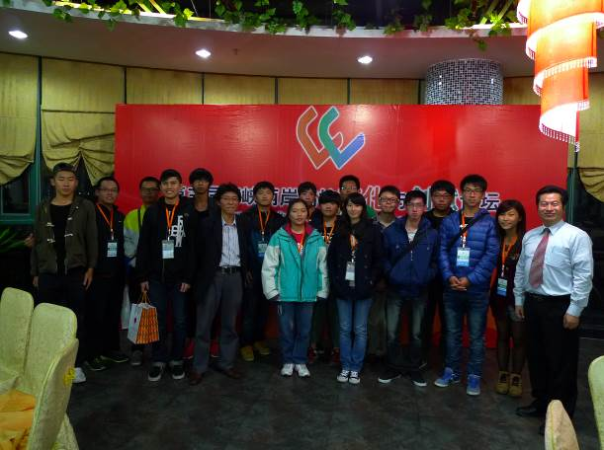 | 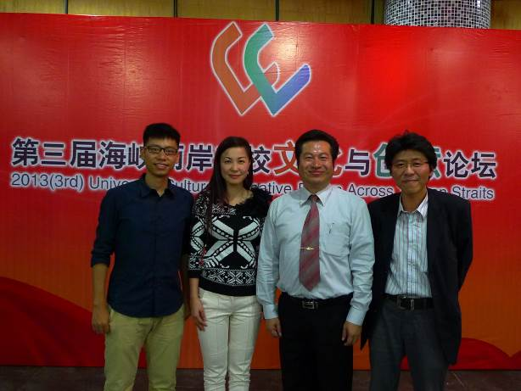
照片1：歡迎晚宴後，國立金門大學參與和參賽成員合影。 | 照片2：右二為國立金門大學管理學院院長董燊教授、右一為建築學系主任陳逸杰副教授，與華僑大學籌備副主席葉荔輝教授（左二）、工業設計數字工程動畫系陸文千老師合影於歡迎晚宴會場。
報告人自攝 | 報告人自攝
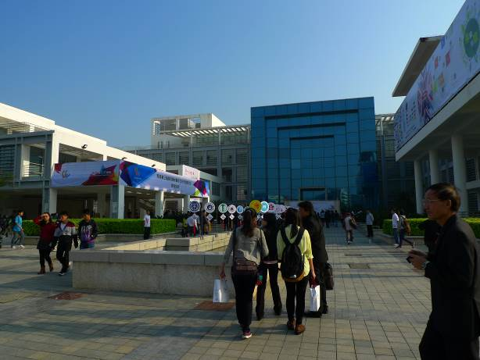 | 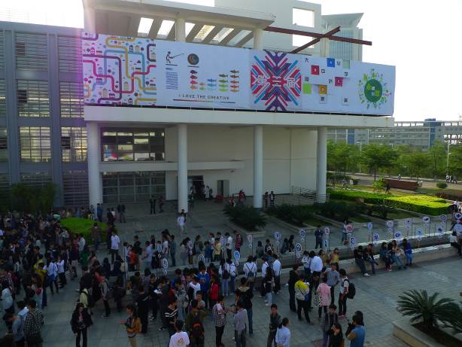
照片3：開幕會場即景 | 照片4：開幕會場即景
報告人自攝 | 報告人自攝
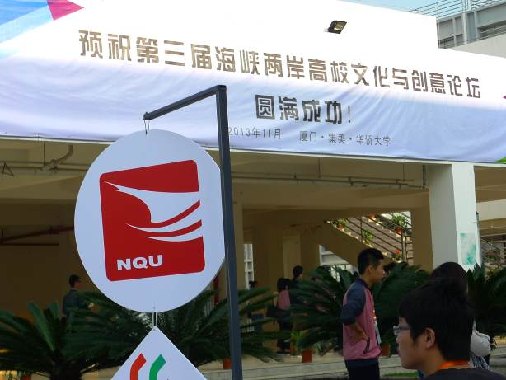 | 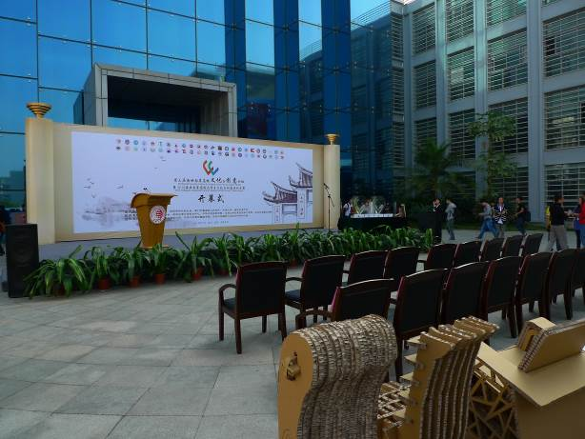
照片5：本校校徽於開幕會場 | 照片6：論壇開幕會場
報告人自攝 | 報告人自攝
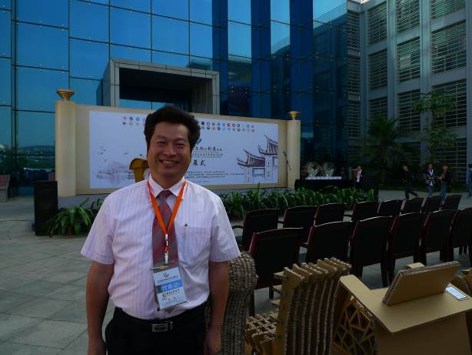 | 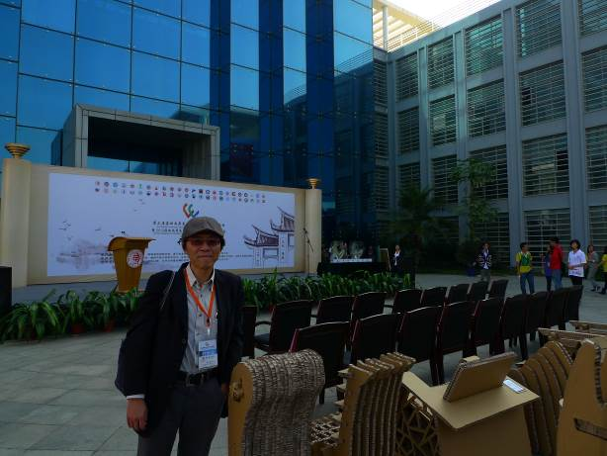
照片7：國立金門大學管理學院院長董燊教授於論壇開幕會場 | 照片8：國立金門大學建築學系主任陳逸杰副教授於論壇開幕會場
報告人自攝 | 報告人自攝
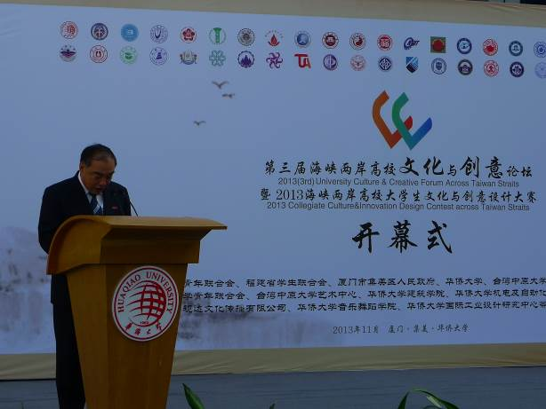 | 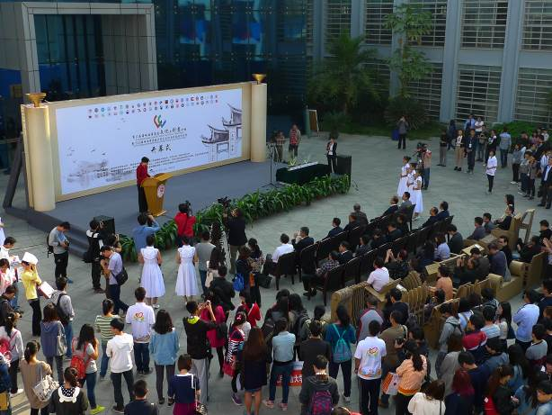
照片9：華僑大學校長賈益民教授致詞 | 照片10：論壇開幕會場
報告人自攝 | 報告人自攝
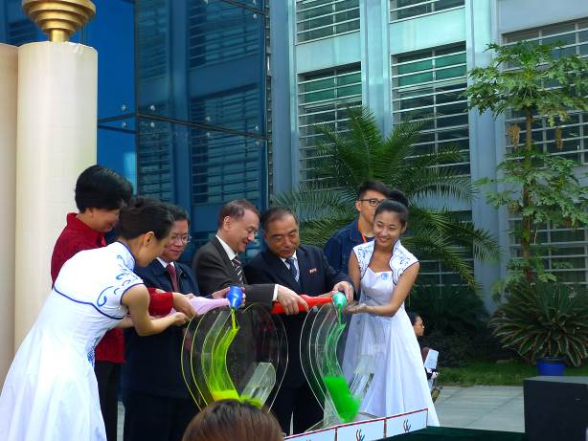 | 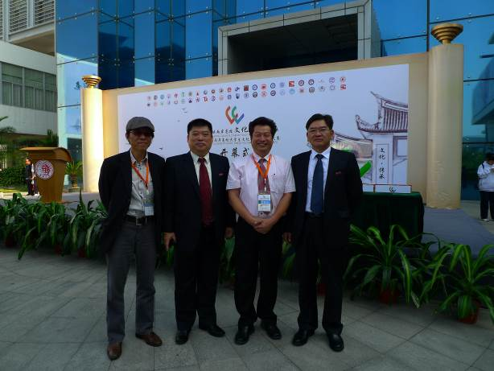
照片11：開幕儀式 | 照片12：與華僑大學校長辦公室主任彭霈先生（左二）及校長助理張雲波先生（右一）合影於論壇開幕會場
報告人自攝 | 報告人自攝
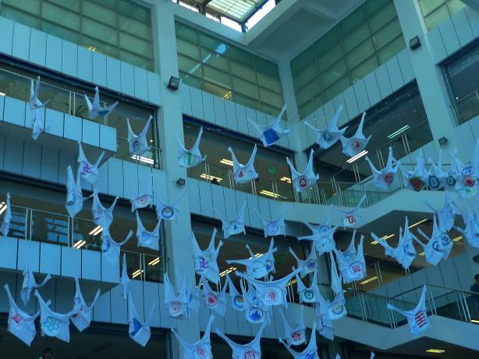 | 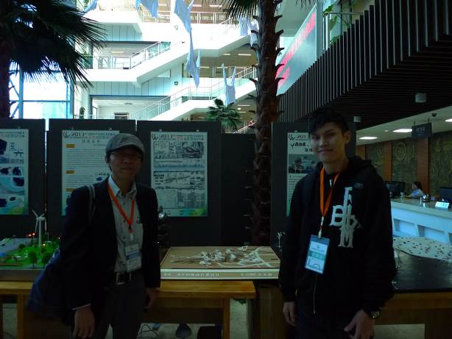
照片13：文化與創意設計大賽會場 | 照片14：參賽同學建築學系碩士班沈承叡同學於參賽作品前
報告人自攝 | 報告人自攝
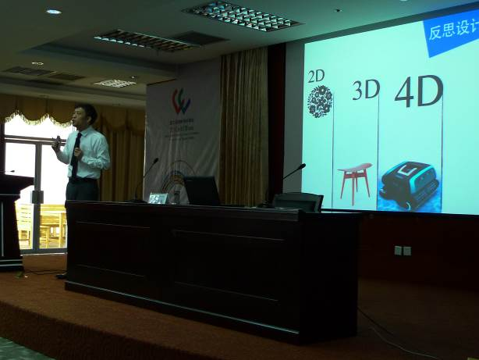 | 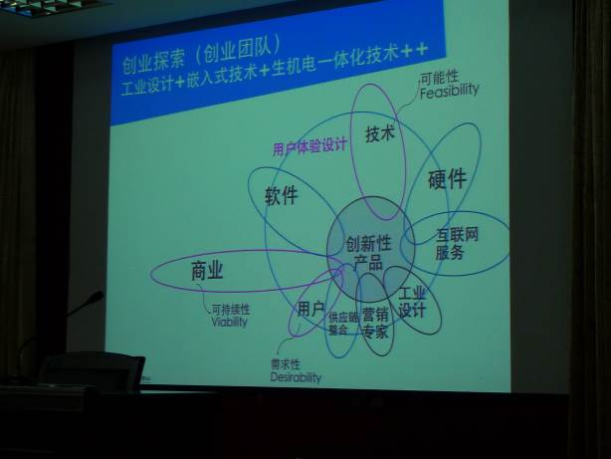
照片15：論壇主講人中國大陸浙江大學國際設計研究院副院長應放天教授 | 照片16：論壇主講人的演講內容
報告人自攝 | 報告人自攝
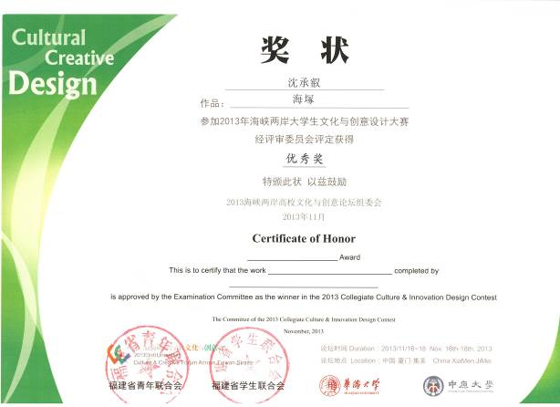 | 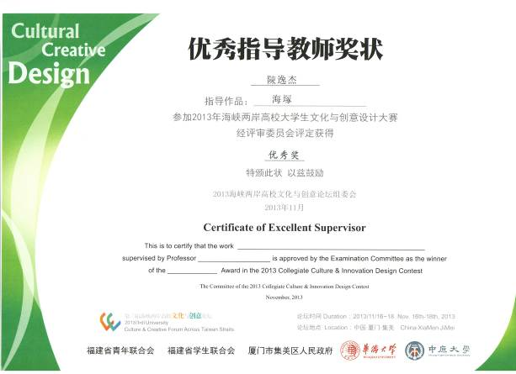
照片17：文化與創意設計大賽沈承叡同學的優勝獎狀 | 照片18：優秀指導教師獎狀
報告人自攝 | 報告人自攝

